МИНИСТЕРСТВО НАУКИ И ВЫСШЕГО ОБРАЗОВАНИЯ РОССИЙСКОЙ ФЕДЕРАЦИИ
федеральное государственное бюджетное образовательное учреждение
высшего образования
«АЛТАЙСКИЙ ГОСУДАРСТВЕННЫЙ УНИВЕРСИТЕТ»
Международный институт экономики, менеджмента и информационных систем
Кафедра цифровых технологий и бизнес-аналитик

Курсовой проект
По Проектные решения в IT сфере

тема: Разработка ИС «Туристическое агентство»
Выполнил студент:
2.173 группы 2 курса
очной формы обучения
27.03.03. Системный анализ и управление факультета
Машраббаев.С.М

Научный руководитель:
К.п.н., доц. Поддубнова. С. А
(ученая степень, ученое звание, фамилия, инициалы)
Дата защиты: «__» _______20___г.
Оценка: ____________
_____________________________
(подпись научного руководителя)

Барнаул 2023

Содержание

Введение………………………………………………………………….2
Выделение бизнес проектов…………………………………………….3
Определение целей, задач и функций ИС……………………………...7
Создание концептуальной модели базы данных………………………9
Создание информационной модели…………………………………....12
Создание модели данных…………………………………………….....27
Вывод………………………………………………………………….…31
Список литературы………………………………………………….…..32

Введение

Для принятия обоснованных и эффективных решений в производственной деятельности, в управлении экономикой и в политике современный специалист должен уметь с помощью компьютеров и средств связи получать, накапливать, хранить и обрабатывать данные, представляя результат в виде наглядных документов. В современном обществе информационные технологии развиваются очень стремительно, они проникают во все сферы человеческой деятельности.
Цель курсовой работы – закрепления знаний, полученных при изучении дисциплины, а также получение практических навыков проектирования информационных систем с использованием современных технологий и инструментальных средств.
Задачей курсового проектирования является проектирование информационной системы «Туристическое агентство». Конечным результатом работы является прототип информационной системы и базы данных.
Для правильного координирования процессов протекающих в моделированной системе управления необходимо создать структуру, т.е. упорядочить процессы. Моделирование работы информационной системы особенно важно на первых этапах её создания. Так как исправление допущенных на этом этапе ошибок обходится наиболее дорого, то и польза на этапе анализа задачи и разработки логической модели её решения значительна.
Модель – это образ или прообраз какого-либо объекта или системы объектов, используемый при определенных условиях в качестве их «заместителя» или «представителя».
Моделирование – это процесс, в результате которого можно выполнять стратегическое планирование проекта, анализ и формализацию требований к информационной системе, создание системного проекта.
Деятельность, направленная на то, чтобы разобраться в функционировании систем, построить соответствующие модели и на их основе выдвинуть некоторые предположения по поводу улучшения работы некоторых звеньев, считается моделированием.
Существует несколько видов моделирования:
Процессорное моделирование – описание деятельности предприятия в виде бизнес-процессов непрерывных взаимосвязанных функций (например, построение модели в виде организационно-функциональной схемы или по методологии IDEF0).
Организационно-функциональное моделирование – графическое описание бизнеса – процессов непрерывных в виде последовательности работ, реализуемой отдельными элементами организационной структуры, с информационными, вещественными и / или финансовыми потоками между ними.
Информационное моделирование – описание инфармационной структуры объектов (сущностей, атрибутов, ключей) с идентификацией отношений между ними.
Имитационное моделирование – моделирование проведения системы в различных аспектах и в разных внешних и внутренних условиях с анализом динамических характеристик бизнес-процессов и с анализом распределений ресурсов (например, с использованием деловых игр).
Модель «как есть» представляет собой «снимок» положения дел на предприятии (оргштатная структура, взаимодействия подразделений, принятые технологии, автоматизированные и неавтоматизированные бизнес-процессы и т.д.) на момент обследования и позволяющей понять, что делает и как функционирует данное предприятие с позиций системного анализа, а также на основе автоматической верификации выявить ряд ошибок и «узких» мест и сформулировать ряд предложений по улучшению ситуации.
Модель «как должно быть» интегрирует перспективные предложения руководства и сотрудников предприятия, экспертов и системных аналитиков, и позволяет сформировать видение новых рациональных технологий работы предприятия.
Построенные модели являются не просто реализацией начальных этапов разработки системы и техническим заданием на последующие этапы. Они представляют собой самостоятельный отделяемый результат, имеющий большое практическое значение, в частности:
- Модель «как есть» включает в себя существующие неавтоматизированные технологии, работающие на предприятии. Формальный анализ этой модели позволит выявить «узкие» места в технологиях и предложить рекомендации по ее улучшению (независимо от того, предполагается на данном этапе автоматизация предприятия или нет).
- Она позволяет осуществлять автоматизированное и быстрое обучение новых работников конкретному направлению деятельности предприятия (так как ее технология содержится в модели) с использованием диаграмм.
- С ее помощью можно осуществлять предварительное моделирование нового направления деятельности с целью выявления новых потоков данных, взаимодействующих подсистем и бизнес-процессов.
Основными целями моделирования при разработке проектов являются:
- Представление деятельности предприятия и принятых в нем технологий в виде иерархии диаграмм, обеспечивающих наглядность и полноту их отображения;
- Формирование на основании анализа предложений по реорганизации организационно-управленческой структуры;
- Упорядочивание информационных потоков (в том числе документооборота) внутри предприятия;
- Выработка рекомендаций по построению рациональных технологий работы подразделений предприятия и его взаимодействию с внешним миром;
- Анализ требований и проектирование спецификаций корпоративных информационных систем;
- Рекомендации и предложения по применимости и внедрению существующих систем управления предприятием.
Целями данной курсовой работы были:
- применение методов предпроектного обследования предприятия;
- анализ полученных материалов для последующего моделирования;
- разработка модели процесса в стандарте IDEF0;
- описание документооборота и обработки информации в стандарте DFD;
- описания процессов в стандарте IDEF3;
- разработка смешанной модели описания процесса на основе стандартов IDEFO, DFD и IDEF3.

Выделение бизнес процессов.
- Продажа путевки
Оформление путевки
1,1
Менеджер

заявка
путевка
Клиент
Клиент
Рис. 1 Бизнес процесс «Продажа путевки».
Клиент подает устную заявку на получение путевки. Менеджер предлагает варианты путевок клиенту. Бронирует отель и билет на самолет. Подготавливает пакет документов и передает на экспертизу юристам. После утверждения договора и оплаты менеджер передает путевку клиенту.

- Формирование Тура

Пожелания
клиента
2,1
Менеджер

Задание

Бронирование
билетов
2,4
Менеджер

Оформление
проекта
договора

2,5
Менеджер

Тур
Тур

Подбор
вариантов
2,2
Менеджер

Бронирование
отеля
2,3
Менеджер

Правовая
экспертиза
2,6
Юрист

Тур

Заключение
договора
2,7
Менеджер

Приказ
Вариант

Внесение
предоплаты
2,5
Менеджер

Тур

Рис. 2 Бизнес процесс «Формирование тура».
Клиент высказывает пожелания относительно тура. С помощью менеджера выбирается страна, отель, номер для проведения отдыха. При подборе оптимального варианта производится бронирование номера и билетов, а также составляется проект договора. После правовой экспертизы заключается договор, производится оплата.
- Доработка существующих туров
Прием пожеланий от клиентов
3,1
Менеждер

пожелания
Отзывы

Бронирование
отеля
3,2
Менеджер

Отчет

Бронирование
билетов
3,3
Менеджер

Задание

Расчет стоимости
3,4
Менеджер

Тур

Выдача
путевок
3,6
Менеджер

Тур
Клиент
База данных

Заключение
договора
3,5
Менеджер

Рис. 3 Бизнес процесс «Работа менеджера».
Менеджер в беседе с клиентом выясняет пожелания относительно тура. Подбирается страна, отель, номер. При нахождении подходящего варианта производится бронирование отеля и билетов, производится расчет стоимости, заключение договора и выдача путевок.

Под процессы процесса «Формирование Тура»
Бронирование номеров в гостинице

3,2,1
Составитель туров

Формирование путевок по туру
2,3,1,2
Менеджер

Бронирование билетов
на транспорте

3,3,2
Составитель туров

Формирование путевок по туру
2,3,2,2

Менеджер

Заявка
Бронь
Заявка
Бронь
Транспортные компании

Гостиницы

Рис. 4 Бизнес процесс «Бронирование билетов».
Менеджер формирует заявки на бронирование и отправляет их в транспортные компании, отели. Менеджер по продажам является лицом компании. Его задача не только продать путевку, но создать благоприятное впечатление у клиента о компании. Поэтому обработка информации должна выполнятся достаточно быстро, что бы не утомлять клиента излишним ожиданием. Однако, составление договора и заполнение его полей может проходить не так быстро. Так же менеджер может при ручном заполнении документов допустить ошибки.
Автоматизировать бизнес процесс «Формирование тура» достаточно трудно, так как он содержит несколько этапов аналитической обработки информации. Скорость обработки информации также зависит от посредников с которыми работает тур оператор (транспортные компании, гостиницы).
Реинжиниринг бизнес-процессов.

- Продажа путевки
Оформление путевки
1,1
Мен. по продажам

заявка
путевка
D1
Клиент
D2
Договор
Данные о Клиенте
Данные о договоре
Клиент
Клиент
D4
Тур
Данные о путевке
Рис. 5 Бизнес процесс «Продажа путевки».
Клиент подает устную заявку на получение путевки. После обработки заявки на выходе имеем договор, тур, статистику.

Определения целей и задач и функций ИС.
Основные цели и задачи. Построить ИС, позволяющую повысить эффективность работы с партнерами и клиентами, и автоматизировать документооборот внутри туристического агентства.
Краткие cведения о BPWin.

1.1. Что такое BPWin
BPWin - мощный инструмент моделирования, который используется для анализа, документирования и реорганизации сложных процессов, в том числе, бизнес-процессов. Модель, созданная средствами BPWin, позволяет четко документировать различные аспекты деятельности - действия, которые необходимо предпринять, способы их осуществления, требующиеся для этого ресурсы и др. Таким образом, формируется целостная картина деятельности предприятия - от моделей организации работы в маленьких отделах до сложных иерархических структур. При разработке или закупке программного обеспечения модели процессов служат прекрасным средством документирования потребностей, помогая обеспечить высокую эффективность инвестиций в сферу IT. В руках же системных аналитиков и разработчиков BPWin - еще и мощное средство моделирования процессов при создании корпоративных информационных систем (КИС).

1.2. Методологии моделирования, поддерживаемые BPWin
BPWin совмещает в одном инструменте средства моделирования функций (IDEF0), потоков данных (DFD) и потоков работ (IDEF3).
С помощью функционального моделирования (нотация IDEF0), можно провести систематический анализ процессов и систем, сосредоточившись на регулярно решаемых задачах (функциях), свидетельствующих об их правильном выполнении показателях, необходимых для этого ресурсах, результатах и исходных материалах (сырье).
Моделирование потоков данных (DFD), часто используемое при разработке программного обеспечения, сосредоточено вокруг потоков данных, передающихся между различными операциями, включая их хранение, для достижения максимальной доступности и минимального времени ответа. Такое моделирование позволяет рассмотреть конкретный процесс, проанализировать операции, из которых он состоит, а также точки принятия решений, влияющих на его ход.
Моделирование потоков работ (нотация IDEF3) позволяет рассмотреть конкретный процесс, проанализировать операции, из которых он состоит, а также точки принятия решений, влияющих на его ход.
При создании новой модели достаточно выбрать нужную методологию в диалоговом окне, появляющемся каждый раз при создании новой модели BPWin (рис.1).
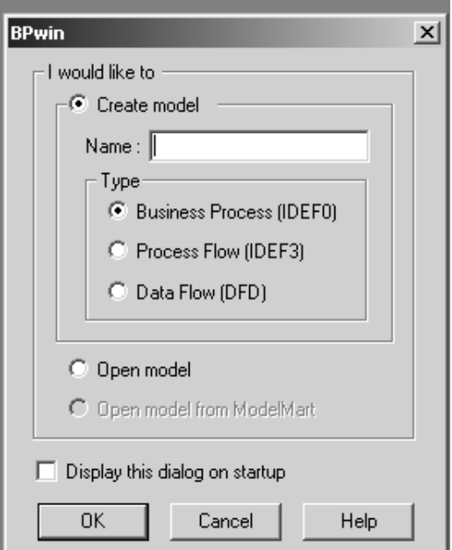

Рисунок 1. Диалоговое окно создание новой модели

1.3. Отличительные черты BPWin
Интуитивно-понятный графический интерфейс, который быстро и легко осваивается, что позволяет сосредоточиться на анализе самой предметной области, не отвлекаясь на изучение инструментальных средств. Интерактивное выделение объектов обеспечивает постоянную визуальную обратную связь при построении модели. BРWin поддерживает ссылочную целостность, не допуская определения некорректных связей и гарантируя непротиворечивость отношений между объектами при моделировании.
Автоматизация процесса проектирования. BPWin автоматизирует многие задачи, обычно связанные с построением моделей процессов, обеспечивая семантическую точность, необходимую для гарантии правильных и согласованных результатов. Подсветка объектов упрощает построение модели, исключая часто встречающиеся ошибки моделирования.
Свойства, определяемые пользователем (User-Defined Property – UDP). Пользователь может настроить BPWin для сбора информации, существенной для его бизнеса. Эта информация становится сразу же доступной через генератор отчетов BPWin и может быть экспортирована в другие программы, например, Microsoft Word и Excel.
Диаграммы Swim Lane. BPWin поддерживает диаграммы Swim Lane, предоставляя эффективный механизм для визуализации и оптимизации сложных процессов. Диаграммы Swim Lane координируют сложные процессы и функциональные ограничения и позволяют видеть процессы, во всем их многообразии.
Настраиваемый интерфейс электронных таблиц. Новая структура словаря модели делает ввод и управление информацией быстрым и простым. Этот настраиваемый интерфейс электронных таблиц прост в применении и предоставляет отличный механизм для распространения моделей, независимо от того, вводите вы данные вручную или импортируете их.
Развитые диаграммы. Контекстные диаграммы для описания границ системы, области действия, назначения объектов. Иерархическая структура диаграмм, облегчающая последовательное уточнение элементов модели. Декомпозиционные диаграммы для описания особенностей взаимодействия различных процессов. BPWin также поддерживает автоматическую настройку размеров диаграмм и возможность изменения масштабов изображения моделей.
Организационные диаграммы. Организационные структуры оказывают огромное влияние на определение и выполнение бизнес-процессов. BPWin поддерживает явное определение ролей, а это определяет и категоризирует задачи или работы, составляющие бизнес-процессы. Основываясь на ролях, определенных пользователем, BPWin формирует организационные диаграммы.
Функционально-стоимостной анализ (Activity Based Costing - ABC). BPWin полностью поддерживает методы расчета себестоимости по объему хозяйственной деятельности (ABC) и оптимизирована для анализа процессов. Развитые средства подготовки отчетов и двунаправленный интерфейс со специализированным инструментарием ABC облегчают реализацию корпоративной стратегии на основе управления хозяйственной деятельностью.
Собственный генератор отчетов (Report Template Builder -RTB) - это генератор отчетов, создающий разнообразные отчеты и Web-страницы. Пользователь может определять шаблоны отчетов, применяя их затем к любым своим моделям. Подход "определить однажды - применять повторно и повсюду" позволяет организации быстро создавать и продвигать стандарты отчетности. RTB поддерживает множество форматов, включая RTF, HTML, XLS (Excel) и обычный текст.
1.1 Принцип построения модели IDEFO

Основу методологии IDEFO составляет графический язык описания бизнес-процессов. Модель в нотации IDEFO представляет собой совокупность иерархически упорядоченных и взаимосвязанных диаграмм. Каждая диаграмма является единицей описания системы и располагается на отдельном листе.
Модель может содержать четыре типа диаграмм:
- контекстную диаграмму (в каждой модели может быть только одна контекстная диаграмма);
- диаграммы декомпозиции;
- диаграммы дерева узлов;
- диаграммы только для экспозиции (FEO).
Контекстная диаграмма является вершиной древовидной структуры диаграмм и представляет собой самое общее описание системы и ее взаимодействия с внешней средой.
Разработка информационной системы туристического агентства.
Создаем контекстную диаграмму для нашего проекта:
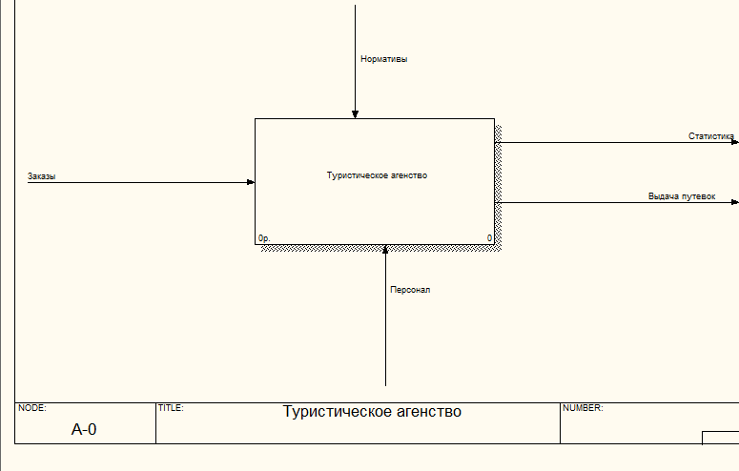
Рис. 1. Контекстная диаграмма IDEF0 (A0) «Туристическое агентство».

Таблица1. Контекстная диаграмма
Наименование  стрелки | Описание | Тип
Заказы | Поступающие заказы от клиентов | Input
Нормативы | Законодательные акты, ведомственные инструкции, должностные нормативы и правила | Control
Персонал | Менеджеры, юристы, бухгалтеры | Mechanism
Выдача путевок | Выдача путевок клиентам | Output
Статистика | Заполнение базы данных, отчеты | Output

После описания контекстной диаграммы проводится функциональная декомпозиция - система разбивается на подсистемы и каждая подсистема описывается отдельно (диаграммы декомпозиции). Затем каждая подсистема разбивается на более мелкие и так далее до достижения нужной степени подробности. В результате такого разбиения, каждый фрагмент системы изображается на отдельной диаграмме декомпозиции.
После дальнейшего разбиения диаграммы получаем три диаграммы декомпозиции, описывающие каждая одну из работ, представленных на диаграмме верхнего уровня.

4. Диаграмма декомпозиции IDEF0 (A0) «Туристическое агентство».

Создаем диаграмму декомпозиции «Туристическое агентство»:

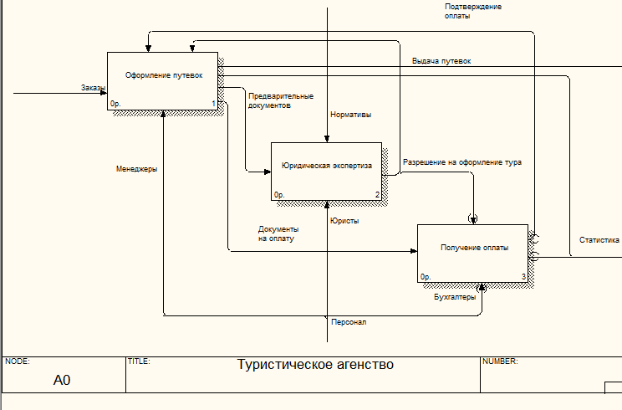 Рис.2. Диаграмма декомпозиции IDEF0 (A0) «Туристическое агентство».

Весь процесс функционирования «Туристического агентства» разбивается на три диаграммы:
1) «Оформление путевок» - занимается консультацией, приемом заявок, формированием отчетов;
2) «Юридическая экспертиза» - представляет собой процесс проверки договора и сопутствующих документов;
3) «Получение оплаты» - хранение заявок.

- Оформление путевок
Менеджер принимает заявки от клиентов, подбирает варианты туров, при согласии клиента бронирует отель и билеты, готовит проект договора, после получения разрешения от юристов подписывает договор, после оплаты выдает документы по туру и электронные билеты.
- Юридическая экспертиза
На данном этапе проводится юридическая проверка документов, наличие разрешений на выезд, наличие виз. При отсутствии противопоказаний дается разрешение на заключение договора.
- Получение оплаты
Бухгалтерия принимает оплату и выписывает чек. Составление статистической и финансовой отчетности. Сюда входят следующие работы:

Таблица 2. Описание работ декомпозиции.
Функциональный  блок | Описание | Статус | Источник
Оформление путевок | Менеджер принимает заявки клиентов, подбирает варианты, бронирует отель и билеты, готовит проект договора, выдает путевки и билеты | WORKING | База данных
Юридическая экспертиза | Проверяется проект договора, наличие разрешений на выезд, наличие визы. | WORKING | Законодательные акты, международные договоры.
Получение оплаты | Получение оплаты от клиента | WORKING | Ведомственные  инструкции
Декомпозируем функциональный блок «Оформление путевок».
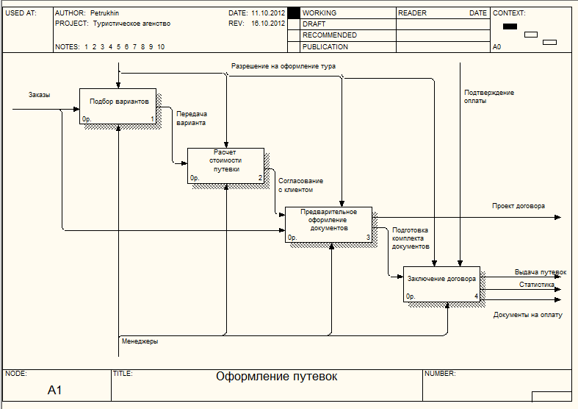

Сюда входят следующие работы:
Таблица 2. Описание работ декомпозиции.
Функциональный  блок | Описание | Статус | Источник
Подбор вариантов | Менеджер принимает заявки клиентов, выбирается место проведения отдыха, подбирает варианты отеля и билеты. | WORKING | База данных
Расчет стоимости | При согласии клиента производится расчет стоимости тура | WORKING | База данных
Предварительное оформление документов | При согласии с условиями тура и ценой разрабатывается проект договора | WORKING | Ведомственные  инструкции
Заключение договора | При согласии сторон заключается договор | WORKING | Ведомственные  инструкции

Декомпозируем функциональный блок «Юридическая экспертиза».
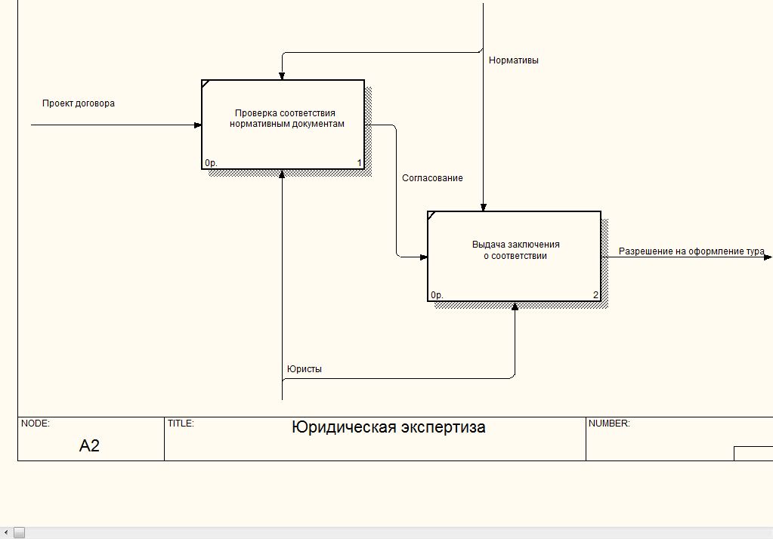

Таблица 2. Описание работ декомпозиции.
Функциональный  блок | Описание | Статус | Источник
Проверка соответствия  нормативным документам | Юристы проверяют правильность оформления документов, наличие виз и противопоказаний на выезд. | WORKING | Законодательные акты, международные договоры.
Выдача заключения о соответствии | Юрист согласовывает проект договора | WORKING | Законодательные акты, международные договоры.

Декомпозируем функциональный блок «Получение оплаты».
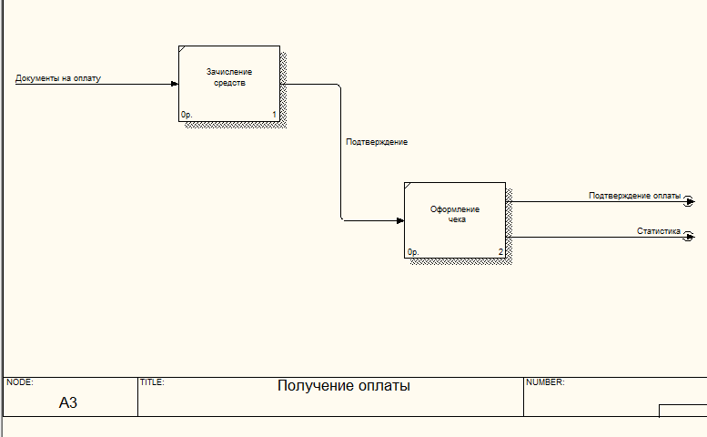

Таблица 2. Описание работ декомпозиции.
Функциональный  блок | Описание | Статус | Источник
Зачисление средств | Бухгалтерия согласно договора производит перечисление средств | WORKING | Ведомственные  инструкции
Оформление чека | После подтверждения о зачислении денег выписывается чек | WORKING | Ведомственные  инструкции

Если в процессе моделирования нужно осветить специфические стороны технологии предприятия, BPwin позволяет переключиться на любой ветви модели на нотацию IDEF3 или DFD и создать смешанную модель.

1.2.1. Диаграммы потоков данных (Data Flow Diagramming)

Диаграммы потоков данных (DFD) используются для описания документооборота и обработки информации. Нотация DFD включает такие понятия, как "внешняя ссылка" и "хранилище данных", что делает ее более удобной (по сравнению с IDEF0) для моделирования документооборота.
Здесь представлена декомпозиция в нотации DFD «Подбор вариантов», описывающая деятельность по поиску информации в базе данных.

Декомпозируем функциональный блок «Подбор вариантов».
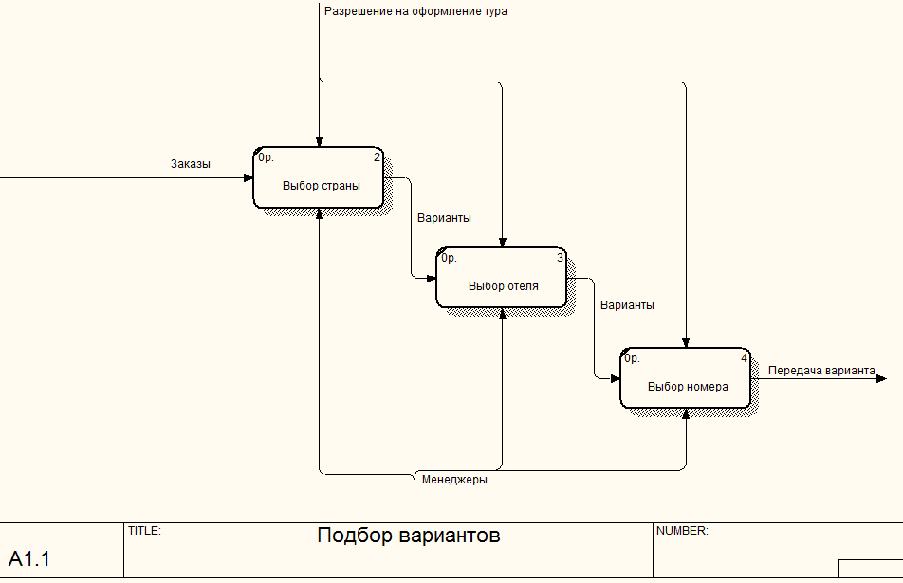

Все работы, представленные на диаграмме выполняются «Менеджерами» в соответствие с перечнем обязанностей.
Сюда входят следующие работы:
Таблица 2. Описание работ декомпозиции.
Функциональный  блок | Описание | Статус | Источник
Выбор страны | Менеджер принимает заявки клиентов, выбирается место проведения отдыха. | WORKING | База данных
Выбор отеля | При согласии клиента со страной производится выбор отеля | WORKING | База данных
Выбор номера | В выбранном отеле выбирается номер | WORKING | База данных

Декомпозируем функциональный блок «Расчет стоимости путевки».
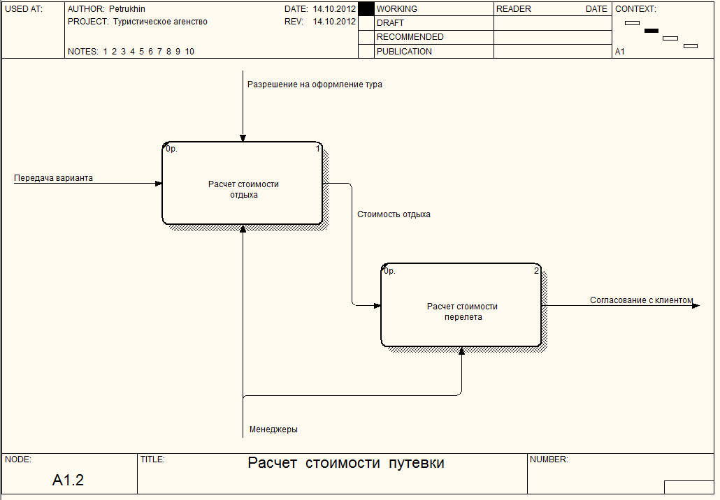
Таблица 2. Описание работ декомпозиции.
Функциональный  блок | Описание | Статус | Источник
Расчет стоимости отдыха | Менеджер рассчитывает стоимость проживания и медицинской страховки | WORKING | База данных,  ведомственные  инструкции
Расчет стоимости перелета | Выбирается авиакомпания и рейс для перелета к месту отдыха и обратно | WORKING | База данных,  ведомственные  инструкции

Декомпозируем функциональный блок «Предварительное оформление документов».
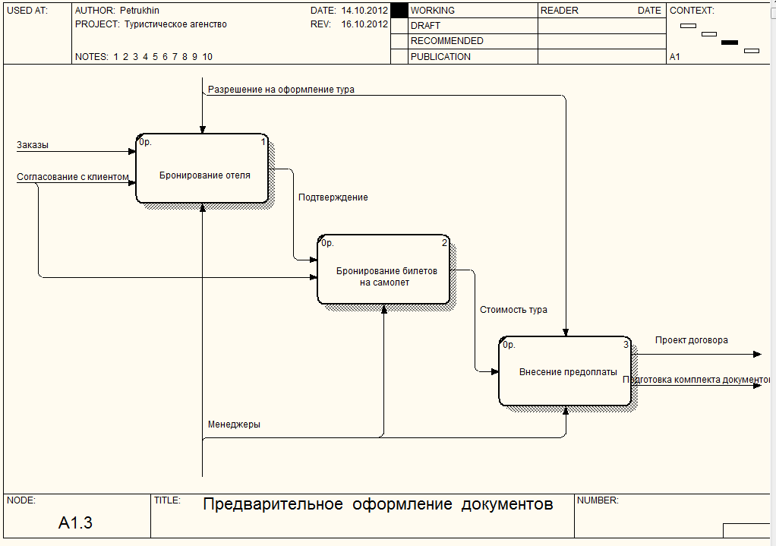

Сюда входят следующие работы:
Таблица 2. Описание работ декомпозиции.
Функциональный  блок | Описание | Статус | Источник
Бронирование  отеля | При согласии клиента с условиями отдыха производится бронирование номера | WORKING | База данных
Бронирование билетов на самолет | При согласии клиента с условиями перелета производится бронирование билетов | WORKING | База данных
Внесение предоплаты | Взимается предоплата в размере 10 % | WORKING | Ведомственные  инструкции
Диаграмма дерева узлов показывает иерархию работ в модели и позволяет рассмотреть всю модель целиком, но не показывает взаимосвязи между работами.
Здесь представлено итоговое расположение работ в дереве узлов:
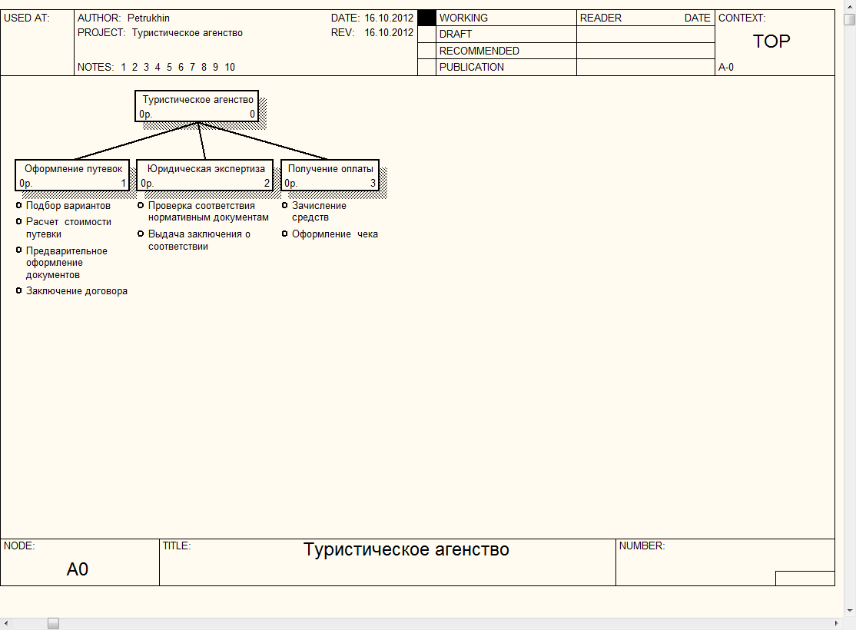

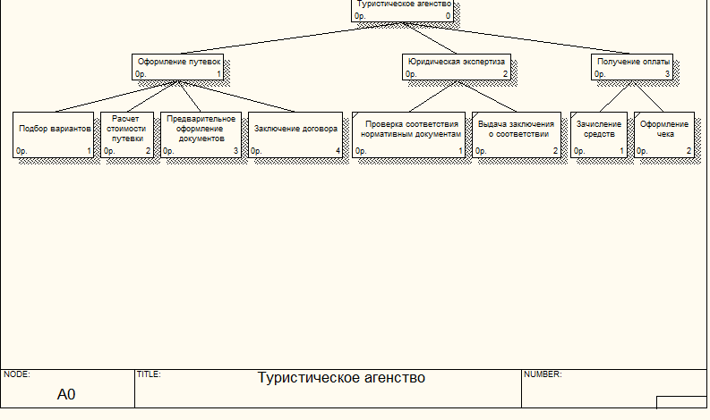
5. Диаграмма декомпозиции IDEF3 (A22.1).
Декомпозируем работу «Заключение договора».
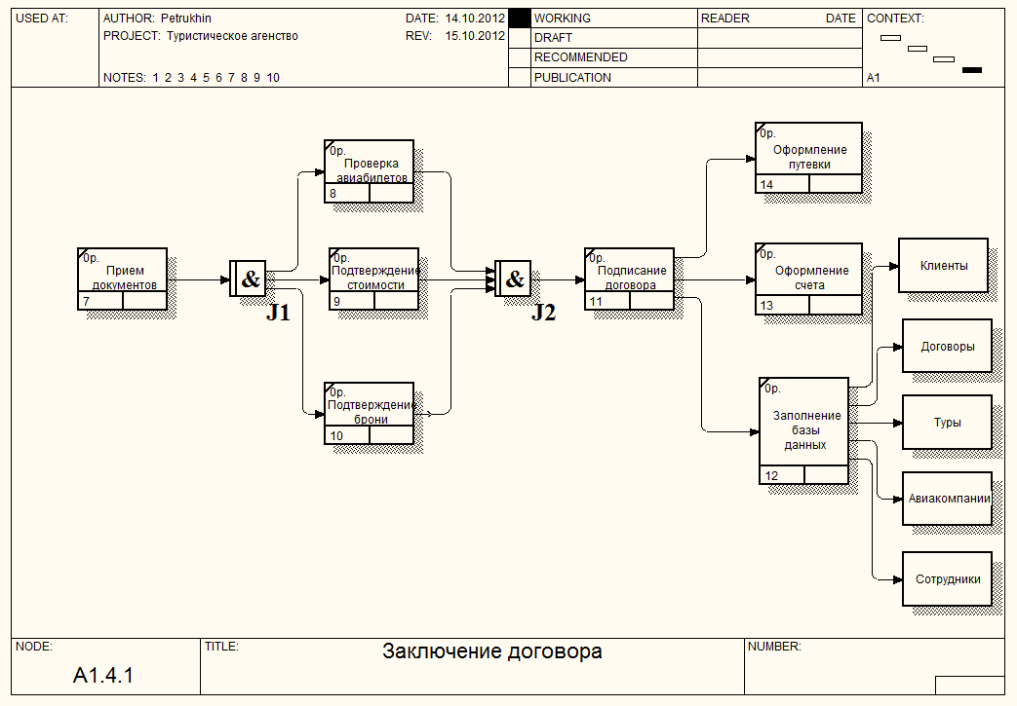

Получив проект договора менеджер проверяет наличие брони в отеле,
наличие брони билетов, совпадение стоимости тура с расчетами, после чего заключается договор с клиентом. Данные договора забиваются в базу данных а путевки и билеты выдаются на руки клиенту.
Информационная модель будет иметь вид:
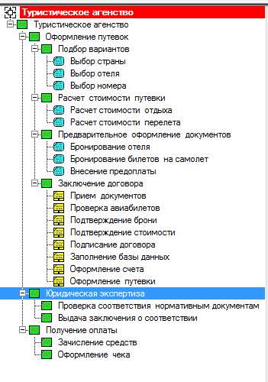

2. Создание модели данных с помощью CASE-средствоа ERWin.

Информационная модель в нотации IDEF1X
Для представления информационной модели данных используется CASE-средство ERWin. С его помощью при проектировании модели информационной системы «Туристическое агентство» была создана физическо-логическая модель базы данных, представленная на рисунках (рис. 8, 9).

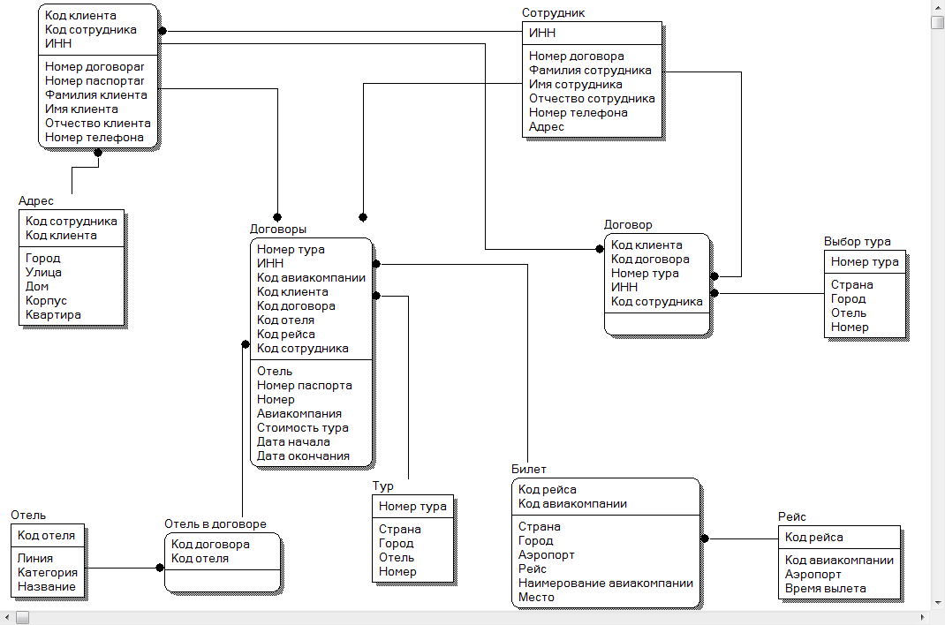

База данных представлена в виде сущностей, их атрибутов и связей между ними. Каждая сущность представляет множество подобных объектов, называемых экземплярами. Каждый экземпляр индивидуален и должен отличаться от всех остальных. Атрибут выражает определенное свойство объекта. С точки зрения физической модели базы данных сущности соответствует таблица (например, «Клиент», «Сотрудник»), экземпляру сущности – строка в таблице, а атрибуту – колонка таблицы. В результате проектирования было выделено шесть сущностей.
Связь на диаграмме отображает логическую зависимость одной сущности от другой. В IDEF1X различают зависимые и независимые сущности. Тип сущности определяется ее связью с другими сущностями. Идентифицирующая связь устанавливается между независимой (родительский конец связи) и зависимой (дочерний конец связи) сущностями. Экземпляр зависимой сущности определяется только через отношение к родительской сущности. Зависимая сущность изображается на диаграмме прямоугольником со скругленными углами.
При установлении неидентифицирующей связи дочерняя сущность остается независимой, а атрибуты первичного ключа родительской сущности мигрируют в состав неключевых компонентов родительской сущности. Неидентифицирующая связь служит для связывания независимых сущностей.
Для того, чтобы однозначно идентифицировать экземпляр сущности используется первичный ключ (атрибут или группа атрибутов). Атрибуты первичного ключа на диаграмме не требуют специального обозначения - это те атрибуты, которые находятся в списке атрибутов выше горизонтальной линии.
При установлении идентифицирующей связи атрибуты первичного ключа родительской сущности автоматически переносятся в состав первичного ключа дочерней сущности. Эта операция дополнения атрибутов дочерней сущности при создании связи называется миграцией атрибутов. В дочерней сущности новые атрибуты помечаются как внешний ключ - (FK).
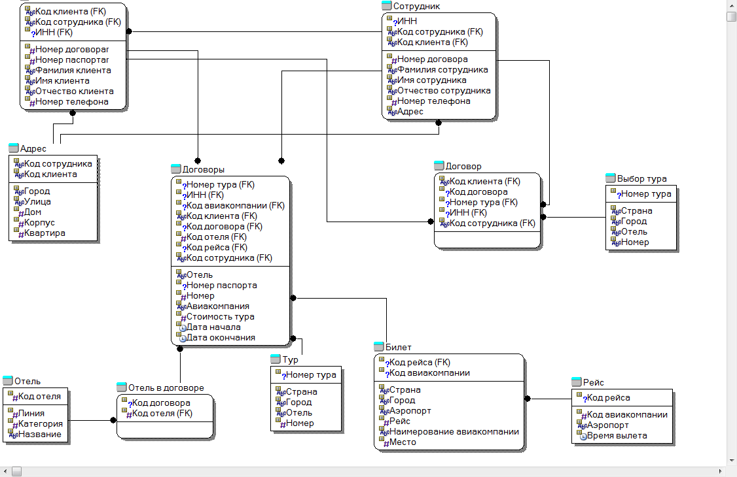

3. Выбор языка программирования баз данных

Выбрать язык программирования – главная задача проектировщика БД. Существует множество языков программирования, но мы остановимся на Microsoft Access
Microsoft Access является инструментом, рассчитанным на разработку БД, системы запросов и форм программистом – профессионалом и лишь во вторую очередь – инструментом для доступа к данным, хранящимся в БД.
Microsoft Access – один из компонентов семейства офисных приложений Microsoft Office – является одной из самых популярных настольных (desktop) СУБД. Это связано с тем, что СУБД Access предоставляет пользователю очень широкие возможности для ввода, обработки и представления данных. Эти средства являются не только удобными, но и высокопродуктивными, что обеспечивает высокую скорость разработки приложений. Изначала система управления базами данных Access обладала рядом уникальных возможностей:
Объединение информации из самых разных источников (электронных таблиц, текстовых файлов, других баз данных);
Представление данных в удобном для пользователя виде с помощью таблиц, диаграмм, отчетов;
Интеграция с другими компонентами Microsoft Office.
Совершенствуясь от версии к версии, система Access стала инструментом, который может удовлетворить самые разные категории пользователей: от новичка, которому нравится дружеский интерфейс, позволяющий ему справиться с его задачами, до профессионального разработчика, имеющий весь необходимый инструментарий для уникального решения конкретной задачи.

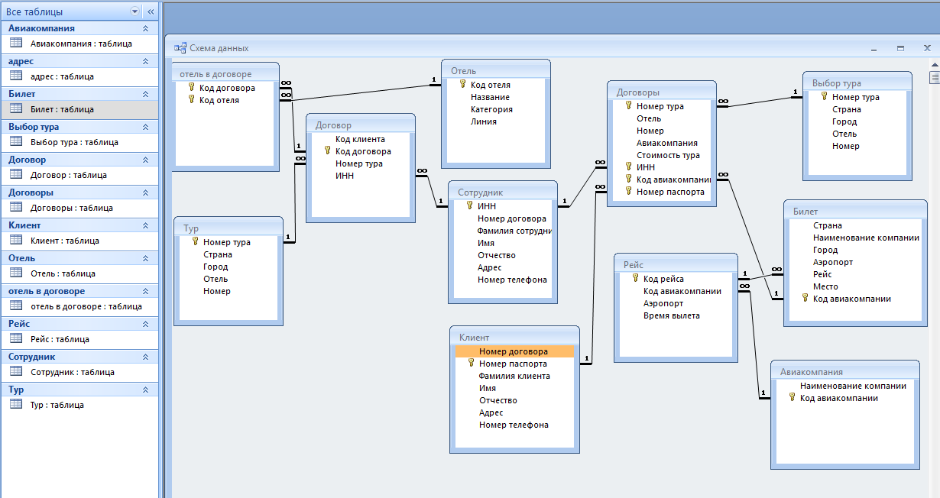

Вывод

В результате курсового проекта была спроектирована и реализована информационная система «Туристическое агентство».
Данная система удовлетворяет всем требованиям, предъявленным в задании, и реализует большинство необходимых сотрудникам туристического агентства функций.
В результате выполнения курсовой работы был сделан вывод, что сегодня внедрение информационных систем может способствовать:
- получению более рациональных вариантов решения управленческих задач за счет внедрения математических методов и интеллектуальных систем и т.д.;
- освобождению работников от рутинной работы за счет ее автоматизации;
- обеспечению достоверности информации;
- замене бумажных носителей данных на магнитные и оптические, что приводит к более рациональной организации переработки информации на компьютере и снижению объемов бумажных документов;
- уменьшению затрат на производство продуктов и услуг.
В процессе выполнения данного курсового проекта были освоены на практике методы предпроектного обследования объекта информатизации, приобретен практический опыт по подготовке и систематизации необходимых материалов, изучены программные средства позволяющие создавать информационную систему и базы данных.

Список литературы

1. Маклаков С.В. Создание информационных систем с AllFusion Modeling Suite. – М.: ДИАЛОГ – МИФИ, 2002. – 224с.
2. Маклаков С.В. BPWin и ERWin. CASE – средства разработки информационных систем. – М.: ДИАЛОГ – МИФИ, 2007. – 256с.
3. Бойко В.В., Савинков В.М. Проектирование баз данных информационных систем. – М.: Финансы и статистика, 1999. – 351 с.
- Рогозов Ю.И., Стукотий Л.Н., Свиридов А.С. Моделирование систем, ТРТУ, 2004.
- Рогозов Ю.И., Стукотий Л.Н., Свиридов А.С. Лабораторный практикум по курсу «Моделирование систем», ТРТУ, 2004.
- Бугорский В.Н., Соколов Р.В., Сетевая экономика и проектирование информационных систем. – СПб.: Питер, 2007.-320с.
- Мультимедийный конспект по дисциплине «Проектирование информационных систем в экономике».
- И.Г. Гниденко, Е.Л. Рамин, О.Д.Мердина, «Система управления базами данных MICROSOFT ACCESS 2007», Методические указания по выполнению лабораторных работ. – СПб.: СПбГИЭУ, 2009. – 86с.
- С. Ю. Золотов. Проектирование информационных систем: Учебное методическое пособие. – Томск: ТМЦДО, 2006 – 34.
- В. Б. Сибилев. Проектирование баз данных: учебное пособие. – Томск:ТМЦДО, 2007
- П. Киммел. Основы самостоятельного программирование в MS Access. –М.: Вильям, 2003

